



**TRƯỜNG ĐẠI HỌC SƯ PHẠM KĨ THUẬT TP.HỒ CHÍ MINH**

**KHOA CÔNG NGHỆ THÔNG TIN**



**BÁO CÁO TIỂU LUẬN**

**MÔN HỌC: CÔNG NGHỆ PHẦN MỀM**

**ĐỀ TÀI: XÂY DỰNG WEBSITE KINH DOANH GIÀY THỂ THAO**

**Giảng viên hướng dẫn: TS. Mai Anh Thơ**

**Mã môn học:** [**SOEN330679**](https://utex.hcmute.edu.vn/course/view.php?id=8709)

**Người thực hiện: Lê Hoàng Khang MSSV: 20133050**

**Lê Phước Yên MSSV: 20133119**

**Phan Quốc Lưu MSSV: 20133065**

**Võ Gia Thịnh MSSV: 19133053**

**Tp. Hồ Chí Minh, tháng 10 năm 2022**

**MỤC LỤC**

**LỜI NÓI ĐẦU** 1

**LỜI CẢM ƠN** 2

**I.** **Xác định yêu cầu người dùng** 3

**II.** **Conceptual Modeling** 4

**III.** **Lược đồ Use Case** 5

**1.** **Mô hình Use Case** 5

**2.** **Đặc tả các Use Case** 5

**2.1.** **Use Case Đăng ký** 5

**2.2.** **Use Case Đăng nhập** 6

**2.3.** **Use Case Tìm kiếm sản phẩm** 7

**2.4.** **Use Case Đặt hàng** 7

**2.5.** **Use Case Quản lý thông tin cá nhân** 8

**2.6.** **Use Case Quản lý giỏ hàng** 9

**2.7.** **Use Case Quản lý sản phẩm** 9

**2.8.** **Use Case Quản lý đơn hàng** 10

**2.9.** **Use Case Quản lý doanh thu** 11

**VI.** **Lược đồ Sequence:** 12

**1.** **Đăng ký:** 12

**2.** **Đăng nhập:** 13

**3.** **Thay đổi thông tin cá nhân:** 13

**4.** **Tìm kiếm sản phẩm:** 14

**4.1.** **Tìm theo tên:** 14

**4.2.** **Tìm theo loại:** 14

**5.** **Đặt hàng:** 15

**6.** **Quản lý sản phẩm:** 15

**6.1.** **Thêm sản phẩm:** 15

**6.2.** **Sửa sản phẩm:** 16

**6.3.** **Xoá sản phẩm:** 16

**7.** **Quản lý giỏ hàng:** 17

**7.1.** **Thêm sản phẩm vào giỏ hàng:** 17

**7.2.** **Thay đổi số lượng sản phẩm trong giỏ hàng:** 18

**7.3.** **Xoá sản phẩm ra khỏi giỏ hàng:** 19

**8.** **Quản lý đơn hàng:** 20

**9.** **Quản lý doanh thu:** 21

**VII.** **Lượt đồ Collaboration** 21

**1.** **Đăng ký:** 21

**2.** **Đăng nhập:** 22

**3.** **Chỉnh sửa thông tin cá nhân:** 22

**4.** **Quản lý sản phẩm:** 23

**5.** **Quản lý giỏ hàng:** 24

**6.** **Tìm kiếm sản phẩm:** 25

**7.** **Đặt hàng:** 26

**8.** **Quản lý đơn hàng:** 26

**9.** **Quản lý doanh thu:** 27

**VIII.** **Lược đồ Class** 28

# **LỜI NÓI ĐẦU**

Chất lượng cuộc sống con người ngày một phát triển nhu cầu mua sắm ngày càng gia tăng lĩnh vực công nghệ thông tin ngày càng phát triển được đưa vào và ứng dụng trong thực tiễn và chúng ta không thể không nhắc tới lĩnh vực mua hàng online đặc biệt là thương mại điện tử nhu cầu mua sắm chỉ cần vài cái chạm tay là có hàng ngay tại nhà.

Chính vì những nhu cầu cần thiết của xã hội để, ứng dụng công nghệ thông tin là một trong những ứng dụng vô cùng quan trọng trong công tác quản lý và xây dựng uy tín ngành hàng, đó là lý do để chúng em viết nên câu chuyện xây dựng một website bán hàng cụ thể là bán giày thể thao một ứng dụng thực tế và cụ thể trong môn Công nghệ phần mềm

# **LỜI CẢM ƠN**

Trước tiên với tình cảm sâu sắc và chân thành nhất, cho phép chúng em được bày tỏ lòng biết ơn đến tất cả các thầy cô và bạn bè đã hỗ trợ, giúp đỡ em trong suốt quá trình học tập.Trong suốt thời gian từ khi bắt đầu học tập tại trường đến nay, em đã nhận được rất nhiều sự quan tâm, giúp đỡ của Thầy, Cô và bạn bè. Với lòng biết ơn sâu sắc nhất, em xin gửi đến quý Thầy, Cô - người đã truyền đạt vốn kiến thức quý báu. Nhờ có những lời hướng dẫn, dạy bảo của Thầy, Cô đã giúp em hoàn thành tốt môn học.

Một lần nữa, em xin chân thành cảm ơn thầy - người đã trực tiếp giúp đỡ, quan tâm, hướng dẫn em hoàn thành tốt môn học này trong thời gian qua. Trong quá trình làm khó tránh khỏi sai sót, rất mong Thầy, Cô sẽ bỏ qua. Đồng thời do kinh nghiệm thực tiễn còn hạn chế nên không thể tránh khỏi những thiếu sót, chúng em rất mong nhận được ý kiến đóng góp từ Thầy, Cô để học thêm được nhiều kinh nghiệm và sẽ hoàn thành tốt hơn để làm hành trang cho tương lai. Chúng em xin gửi tới mọi người lời chúc thành công trên con đường sự nghiệp của mình.

Chúng em xin chân thành cảm ơn Thầy, Cô!

# **Xác định yêu cầu người dùng**

Cửa hàng kinh doanh giày thể thao cần 1 website để hỗ trợ việc kinh doanh thông qua môi trường internet. Website này được thiết kế với mục tiêu giúp cho cửa hàng có thể bán được các sản phẩm của mình đến tất cả mọi người thông qua internet

+ **Các yêu cầu về chức năng, hệ thống gồm có 2 đối tượng sau**:

• Dành cho người dùng sử dụng:

-       Khi người dùng cần mua 1 sản phẩm thì hệ thống sẽ yêu cầu tạo 1 tài khoản để người dùng sử dụng các dịch vụ mua hàng trên website.

-       Khách hàng có thể chỉnh sửa thông tin cá nhân của mình khi đã có tài khoản.

-       Khách hàng có thể tìm kiếm sản phẩm theo tên hoặc loại sản phẩm mà khách hàng đang mong muốn.

-       Khách hàng có thể xem thông tin chi tiết của sản phẩm bằng cách click vào sản phẩm.

-       Khi thêm 1 sản phẩm vào giỏ hàng, người dùng có thể chọn các tùy chọn liên quan đến sản phẩm như (kích cỡ, số lượng, …).

-       Khách hàng có thể kiểm tra lại thông tin đặt hàng trước khi thanh toán và có thể yêu cầu hủy đơn nếu như admin chưa xác nhận đơn hàng.

• Phần dành cho người duyệt web (Admin):

* Quản lý đơn hàng.
* Quản lý doanh thu bán hàng của web..
* Quản lý sản phẩm trên web (thêm, xóa, sửa,...).

+ **Các yêu cầu phi chức năng**:

- Hệ thống hoạt động ổn định và đảm bảo tính năng tốt

- Hệ thống đảm bảo tính dễ sử dụng cho người dùng.

- Hệ thống thanh toán trực tuyến

# **Conceptual Modeling**

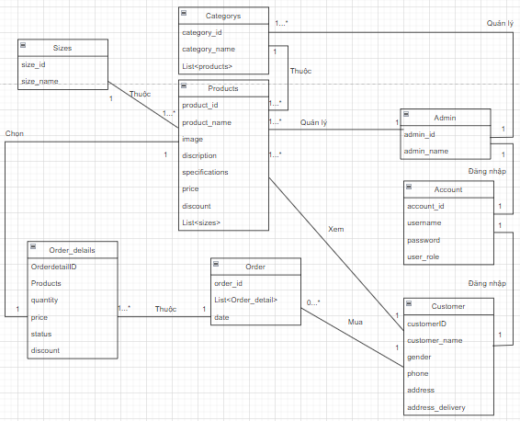

# **Lược đồ Use Case**

## **Mô hình Use Case**

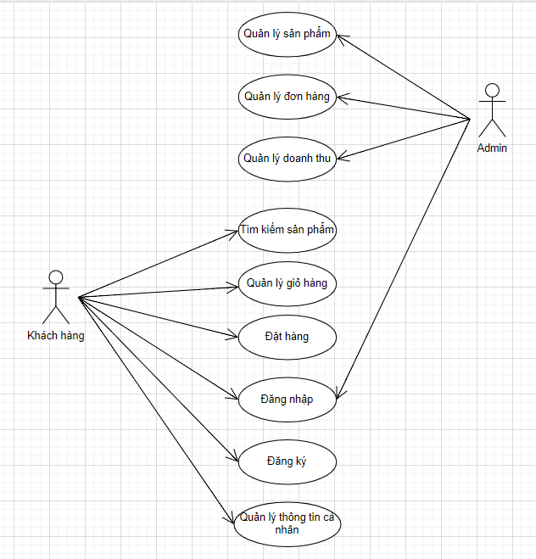

## **Đặc tả các Use Case**

### **Use Case Đăng ký**

|  |  |
| --- | --- |
| Use Case | Nội dung |
| Use Case Name | Đăng ký |
| Description | Khách hàng sẽ cung cấp thông tin để tạo 1 tài khoản |
| Actor(s) | Khách hàng |
| Pre - Condition(s) | Không |
| Post - Condition(s) | Tạo tài khoản thành công |
| Basic Flow | 1. Khách hàng truy cập vào trang web 2. Cung cấp đầy đủ thông tin 3. Khách hàng đăng ký tài khoản 4. Chuyển hướng về trang đăng nhập. |
| Alternative Flow | Không |
| Exception Flow | 2.1. Khách hàng tạo tài khoản với email đã tồn tại trong hệ thống, hệ thống sẽ hiện ra trang đăng nhập.  2.2. Khách hàng hủy việc đăng ký |

### **Use Case Đăng nhập**

|  |  |
| --- | --- |
| Use Case | Nội dung |
| Use Case Name | Đăng nhập |
| Description | Khách hàng dùng tài khoản đã đăng ký trước đó để đăng nhập vào hệ thống |
| Actor(s) | Khách hàng, Admin |
| Pre - Condition(s) | 1. Đã đăng ký tài khoản |
| Post - Condition(s) | Khách hàng đăng nhập thành công |
| Basic Flow | 1. Khách hàng truy cập trang web 2. Khách hàng hoặc admin dùng tài khoản để đăng nhập vào hệ thống 3. Đăng nhập thành công, hệ thống cho phép khách hàng thực hiện mua hàng |
| Alternative Flow | Không |
| Exception Flow | 3.1. Hệ thống xác nhận đăng nhập không thành công và hiển thị thông báo  3.2. Khách hàng hủy đăng nhập |

### **Use Case Tìm kiếm sản phẩm**

|  |  |
| --- | --- |
| Use Case | Nội dung |
| Use Case Name | Tìm kiếm sản phẩm |
| Description | Khách hàng (có thể đăng nhập hoặc không) có thể tìm 1 sản phẩm theo loại, tên |
| Actor(s) | Khách hàng |
| Pre - Condition(s) | Không |
| Post - Condition(s) | Không |
| Basic Flow | 1. Khách hàng chọn 1 loại sản phẩm trong danh mục sản phẩm   1.1. Hệ thống hiển thị danh sách theo loại sản phẩm  1.2. Khách hàng chọn 1 sản phẩm trong danh sách  1.3. Hệ thống hiển thị thông tin chi tiết   1. Khách hàng nhập tên sản phẩm vào ô tìm kiếm và click nút tìm   2.1. Hệ thống sẽ hiển thị sản phẩm |
| Alternative Flow | Không |
| Exception Flow | 1.1.a. Hệ thống thông báo không có sản phẩm theo loại được chọn  2.1.a. Hệ thống thông báo không có sản phẩm |

### **Use Case Đặt hàng**

|  |  |
| --- | --- |
| Use Case | Nội dung |
| Use Case Name | Đặt hàng |
| Description | Khách hàng tạo đơn tạo đơn hàng để tiến hành thanh toán sản phẩm trong giỏ hàng |
| Actor(s) | Khách hàng |
| Pre - Condition(s) | 1. Đăng nhập tài khoản khách hàng |
| Post - Condition(s) | Đơn hàng được gửi |
| Basic Flow | 1. Khách hàng click vào đặt hàng để tạo   đơn hàng   1. Khách hàng kiểm tra địa chỉ trước khi   đặt hàng   1. Hệ thống thông báo đặt hàng thành   công |
| Alternative Flow | Không |
| Exception Flow | Không |

### **Use Case Quản lý thông tin cá nhân**

|  |  |
| --- | --- |
| Use Case | Nội dung |
| Use Case Name | Quản lý thông tin cá nhân |
| Description | Cho phép các khách hàng đã có tài khoản xem và cập nhật lại thông tin cá nhân của mình |
| Actor(s) | Khách hàng đã đăng ký tài khoản |
| Pre - Condition(s) | Khách hàng đã đăng nhập vào hệ thống |
| Post - Condition(s) | Thông tin khách hàng được cập nhật hoặc không thay đổi |
| Basic Flow | 1. Khách hàng vào mục thông tin cá nhân 2. Hệ thống sẽ hiển thị thông tin cá nhân của mỗi khách hàng 3. Khách hàng có thể xem hoặc cập nhật lại thông tin cá nhân 4. Click vào nút lưu thông tin |
| Alternative Flow | Không |
| Exception Flow | Không |

### **Use Case Quản lý giỏ hàng**

|  |  |
| --- | --- |
| Use Case | Nội dung |
| Use Case Name | Quản lý giỏ hàng |
| Description | Khách hàng chọn sản phẩm để đưa vào giỏ hàng |
| Actor(s) | Khách hàng |
| Pre - Condition(s) | Không |
| Post - Condition(s) | Sản phẩm cần mua đã được thêm vào giỏ hàng |
| Basic Flow | 1. Khách hàng chọn sản phẩm và click vào nút thêm vào giỏ hàng 2. Khách hàng có thể tùy chỉnh số lượng hoặc xóa sản phẩm ra khỏi giỏ hàng |
| Alternative Flow | Không |
| Exception Flow | Không |

### **Use Case Quản lý sản phẩm**

|  |  |
| --- | --- |
| Use Case | Nội dung |
| Use Case Name | Quản lý sản phẩm |
| Description | Admin có thể thực hiện các thao tác (thêm, xóa, sửa,..) các sản phẩm. |
| Actor(s) | Admin |
| Pre - Condition(s) | Đăng nhập tài khoản Admin |
| Post - Condition(s) | Thêm, chỉnh sửa hoặc xóa các sản phẩm ra khỏi hệ thống. |
| Basic Flow | Admin chọn kiểu tác động lên sản phẩm: thêm, sửa, xóa sản phẩm ra khỏi danh mục   1. Thêm sản phẩm   1.1. Admin nhập thông tin sản  phẩm  1.2. Nhấn nút lưu thông tin  Đi đến 2.3   1. Sửa sản phẩm   2.1. Admin nhập các thông tin  cần thay đổi  2.2. Nhấn nút cập nhật  2.3. Lưu thông tin sản phẩm   1. Xóa sản phẩm   3.1. Admin chọn sản phẩm cần xóa  3.2. Nhấn vào nút xóa  3.3. Hệ thống hiển thị lại danh sách sản phẩm |
| Alternative Flow | Không |
| Exception Flow | Không |

### **Use Case Quản lý đơn hàng**

|  |  |
| --- | --- |
| Use Case | Nội dung |
| Use Case Name | Quản lý đơn hàng |
| Description | Cho phép admin nhận các thông tin về đơn hàng của khách hàng |
| Actor(s) | Admin |
| Pre - Condition(s) | 1. Đăng nhập tài khoản Admin |
| Post - Condition(s) | Thay đổi trạng thái đơn hàng |
| Basic Flow | 1. Admin chọn xem các đơn hàng 2. Hệ thống hiển thị thông tin của các đơn hàng 3. Admin thực hiện thay đổi trạng thái đơn hàng thành “thành công” hoặc “hủy đơn hàng” |
| Alternative Flow | Không |
| Exception Flow | Không |

### **Use Case Quản lý doanh thu**

|  |  |
| --- | --- |
| Use Case | Nội dung |
| Use Case Name | Quản lý doanh thu |
| Description | Thống kê doanh thu theo tuần, tháng, năm. Loại sản phẩm bán chạy nhất, … |
| Actor(s) | Admin |
| Pre - Condition(s) | 1. Đăng nhập tài khoản Admin |
| Post - Condition(s) | Không |
| Basic Flow | 1. Admin chọn vào mục Thống kê doanh thu 2. Hệ thống sẽ hiển thị các báo cáo |
| Alternative Flow | Không |
| Exception Flow | Không |

1. **Lược đồ Sequence:**
2. **Đăng ký:**

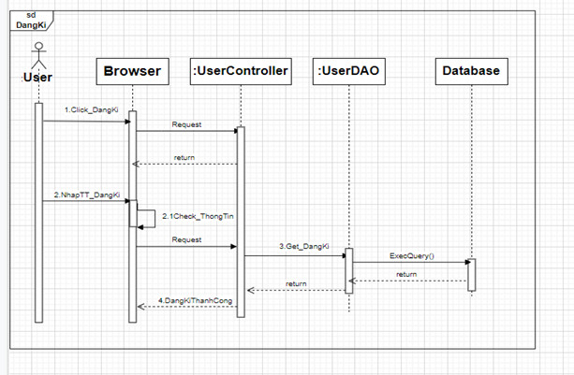

1. **Đăng nhập:**

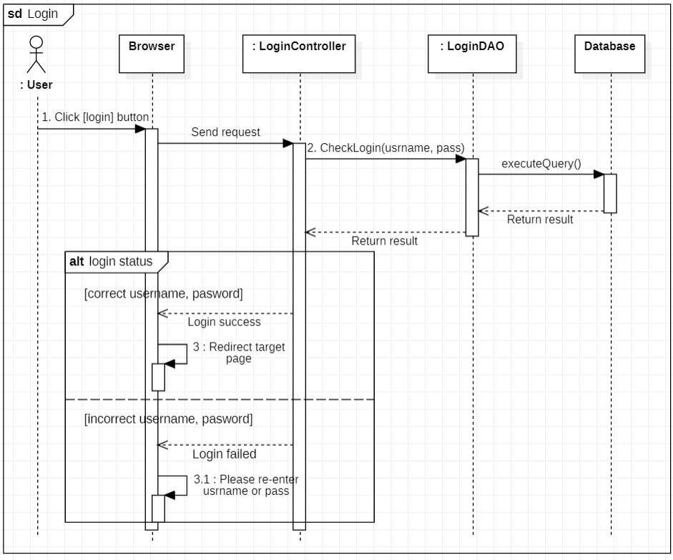

1. **Thay đổi thông tin cá nhân:**

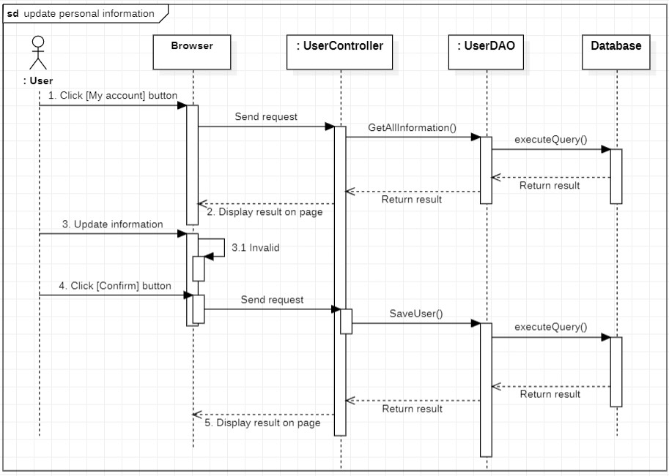

1. **Tìm kiếm sản phẩm:**
   1. **Tìm theo tên:**

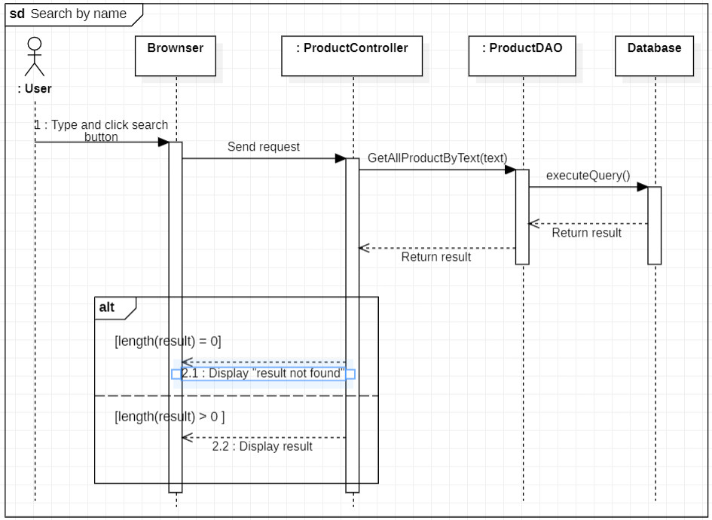

* 1. **Tìm theo loại:**

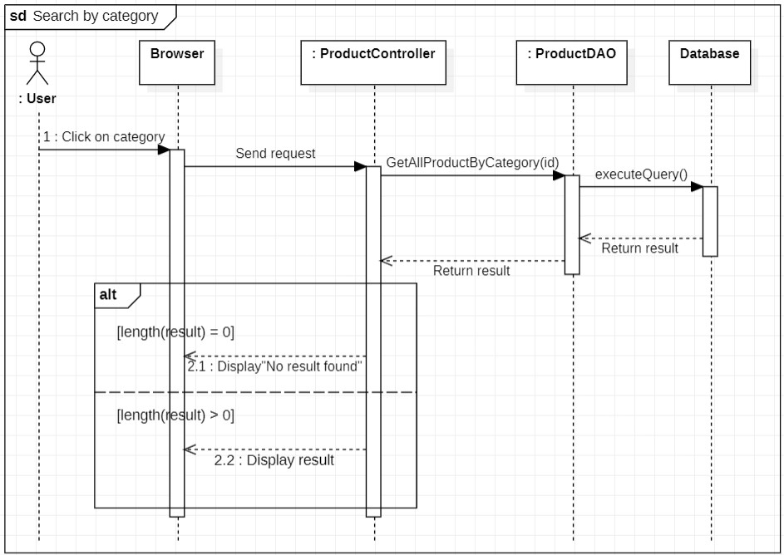

1. **Đặt hàng:**

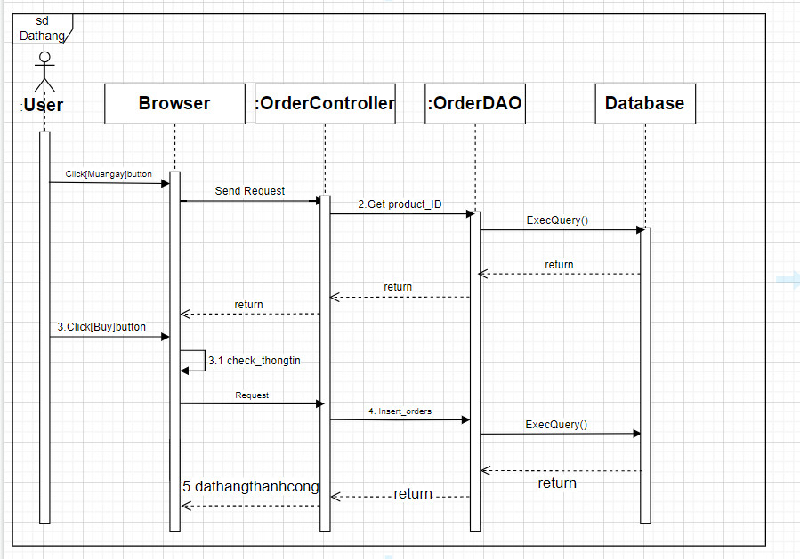

1. **Quản lý sản phẩm:**
   1. **Thêm sản phẩm:**

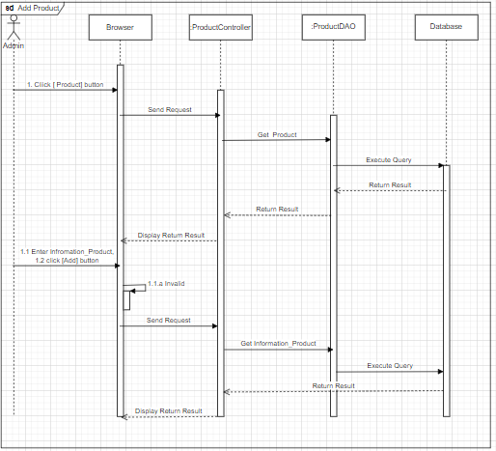

* 1. **Sửa sản phẩm:**

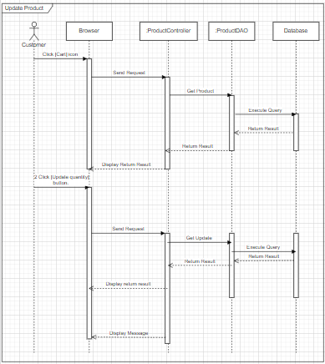

* 1. **Xoá sản phẩm:**

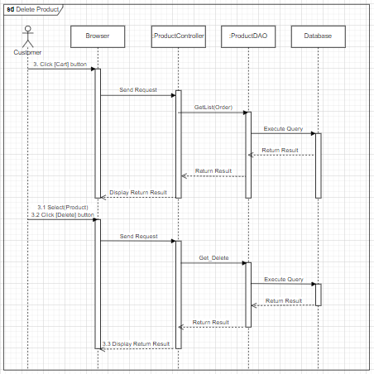

1. **Quản lý giỏ hàng:**
   1. **Thêm sản phẩm vào giỏ hàng:**

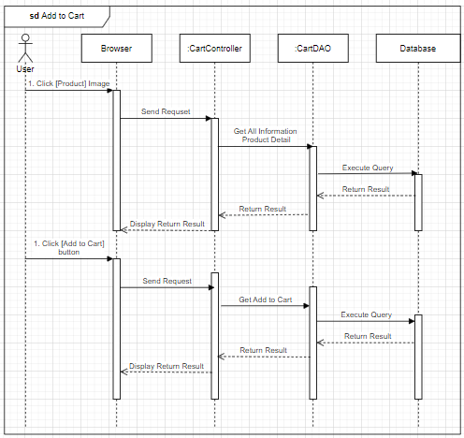

* 1. **Thay đổi số lượng sản phẩm trong giỏ hàng:**

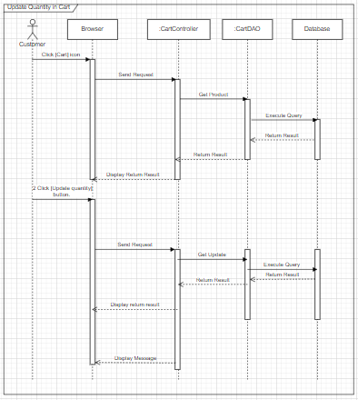

* 1. **Xoá sản phẩm ra khỏi giỏ hàng:**

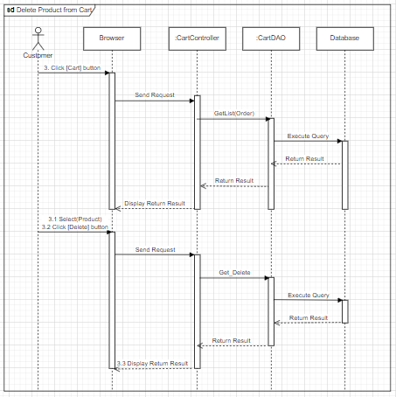

1. **Quản lý đơn hàng:**

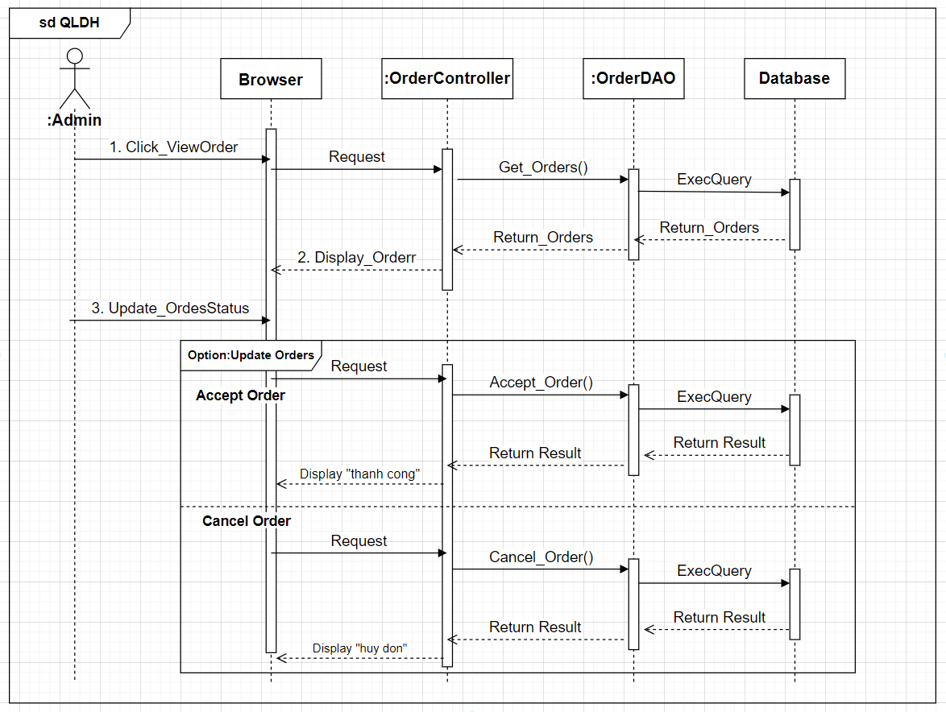

1. **Quản lý doanh thu:**

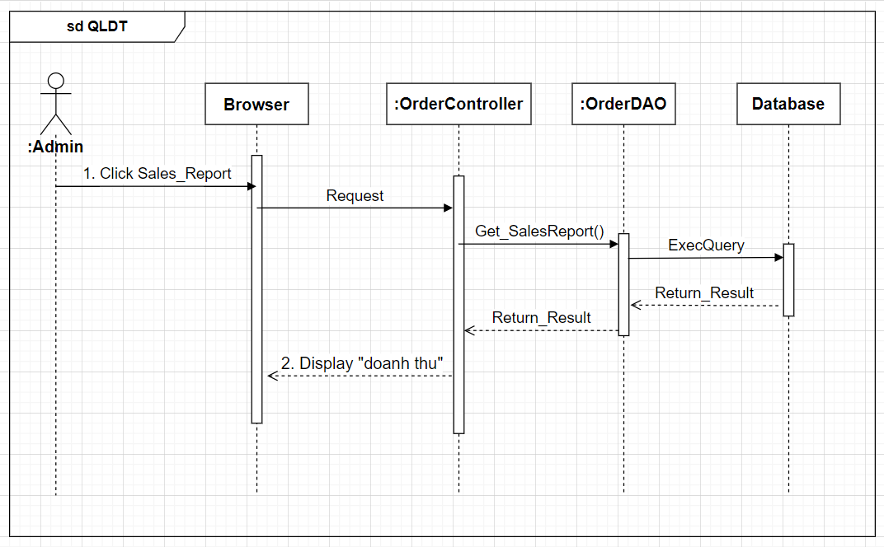

1. **Lượt đồ Collaboration**
2. **Đăng ký:**

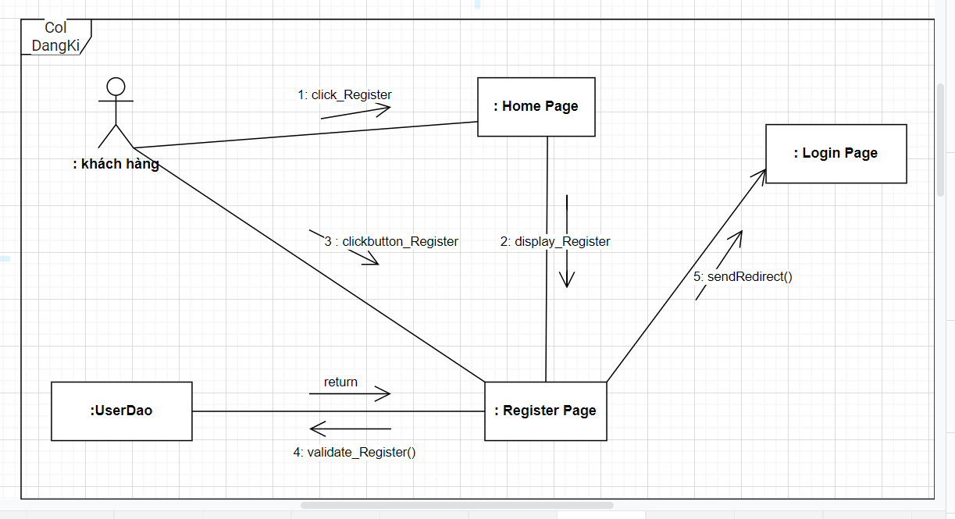

1. **Đăng nhập:**

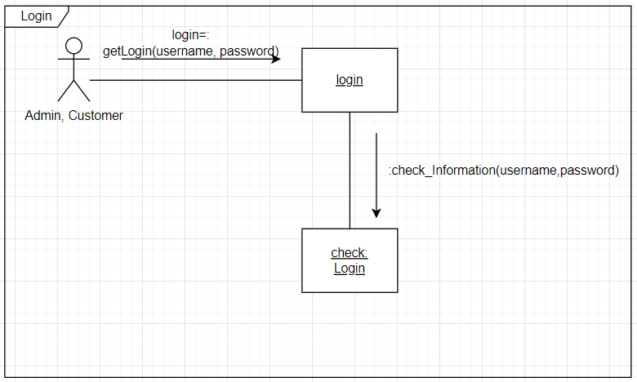

1. **Chỉnh sửa thông tin cá nhân:**

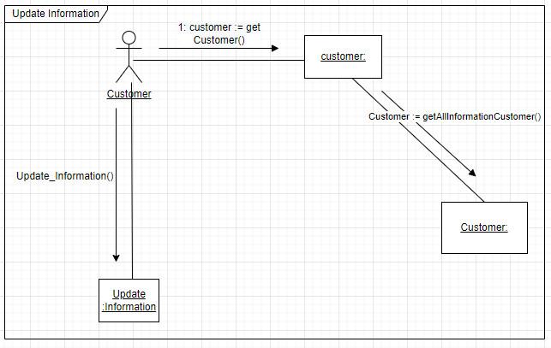

1. **Quản lý sản phẩm:**

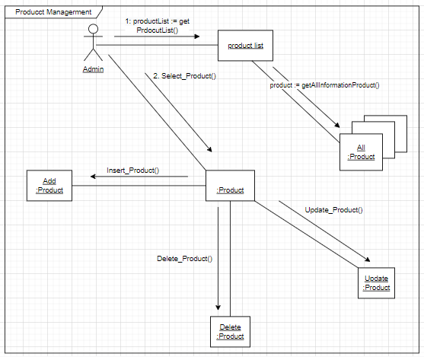

1. **Quản lý giỏ hàng:**

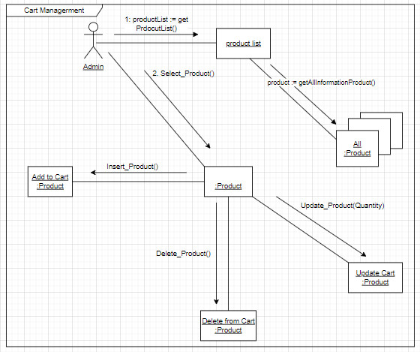

1. **Tìm kiếm sản phẩm:**

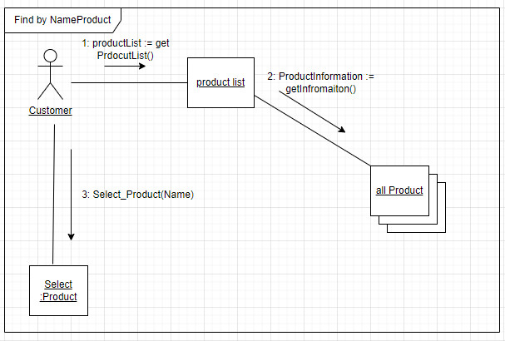

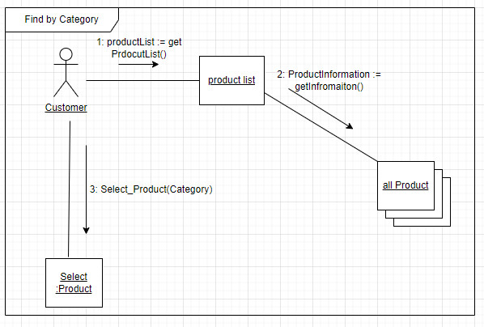

1. **Đặt hàng:**

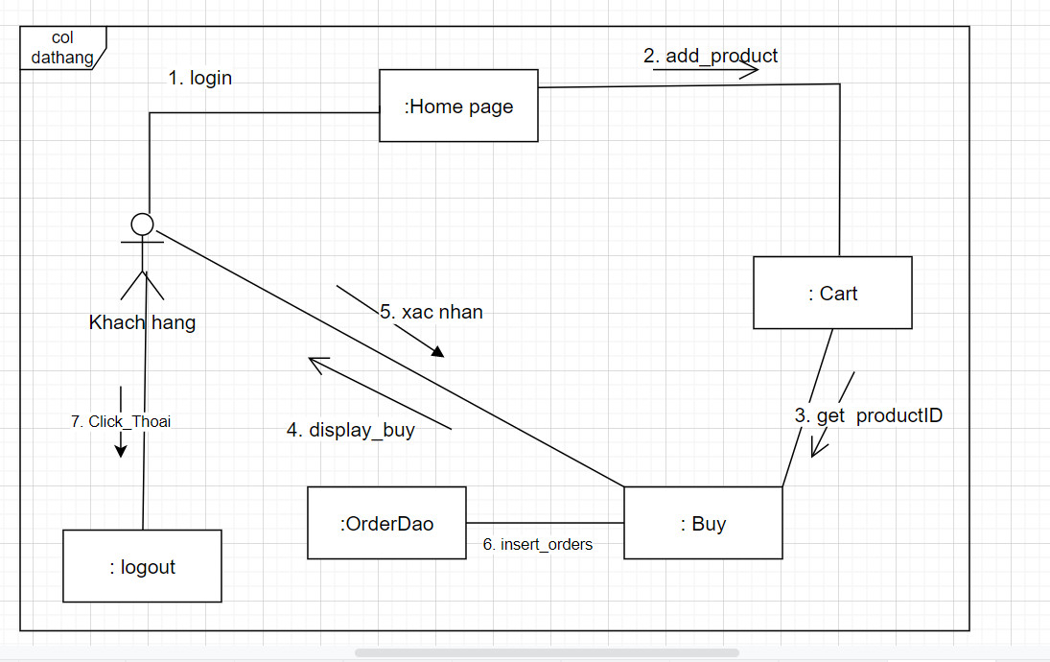

1. **Quản lý đơn hàng:**

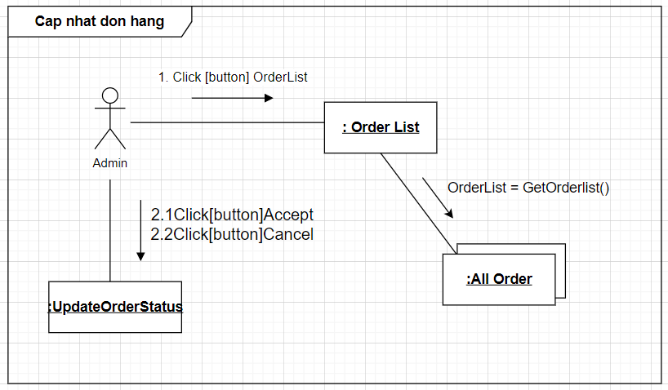

1. **Quản lý doanh thu:**

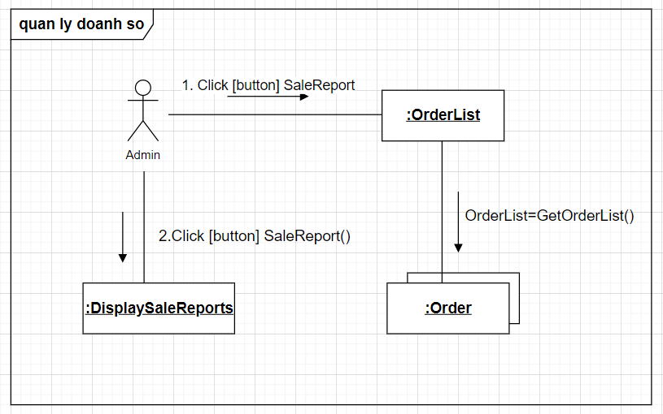

1. **Lược đồ Class**

